객체지향프로그래밍

Term Project Title: 동물농장

Team Name: 집사

1. term project title

동물농장

2. team name, team member information

2.1. team name

집사

2.2. team member information

|  |  |  |
| --- | --- | --- |
| Name | Student id | Department |
| 류누리 | 20180806 | 무은재학부 |
| 하석윤 | 20180775 | 무은재학부 |
| 이준석 | 20180551 | 무은재학부 |

3. introduction, background, and motivation

3.1. introduction

동물 육성 게임이다. 동물이 다양한 성장을 할 수 있다. 동물을 성장시키기 위해 플레이어가 다양한 활동을 수행한다.

3.2. background

어린 시절 즐겨했던 게임들에서 부족한 점은 채우고 좋았던 점들을 수합해서 새롭게 게임을 재창조해보기 위해 이 게임을 만들게 되었다.

3.3. motivation

동물농장, 포켓몬, 다마고치

4. brief and clear description of the project

4.1. 배경 음악과 이미지

각 상황에 맞는 음악과 이미지(ex, 캐릭터의 이미지)

4.2. 캐릭터의 육성과 성장

처음에 단순한 물체로 시작해서 플레이어가 하는 행동들에 따라 스탯이 변하고 스탯에 따라 물체가 다양한 모습으로 성장한다.

4.3. 행동

물체와 플레이어가 함께하는 행동(활동이라고 할 수 있다. ex, 산책),

플레이어 혼자 물체에게 하는 행동(ex, 아이템 주기),

플레이어 혼자 하는 행동(ex, 아르바이트, 미니게임),

물체 혼자 하는 행동: 물체가 질병에 걸리는 등의 부정적인 행동(ex, 감기, 몸살, 배변)을 하였을 때 플레이어가 빠른 피드백을 보이지 않으면 물체의 성장에 불이익이 주어진다.

4.4. 상점

스탯에 영향을 미치는 것과 상태에 영향을 미치는 것. (ex, 구급약, 성장 촉진제, 먹이, 명예로운 포스테키안의 훈장, 노트북 등.)

4.5. 돈 벌기 수단(미니게임)

1) 스피드 퀴즈(시간 제한 안에 정답을 많이 맞출수록 보상이 커짐)

2) 가위바위보

3) 룰렛

4) 아르바이트

5. development direction (problem analysis, (preliminary) class design, and so on)

5.1. 행동에 관련된 것들은 top-level function으로 구현한다.

5.2. Class Design

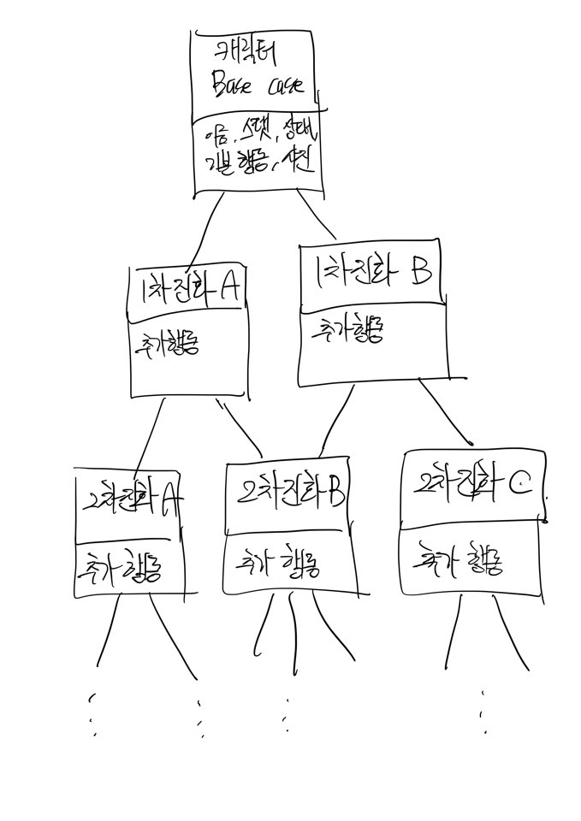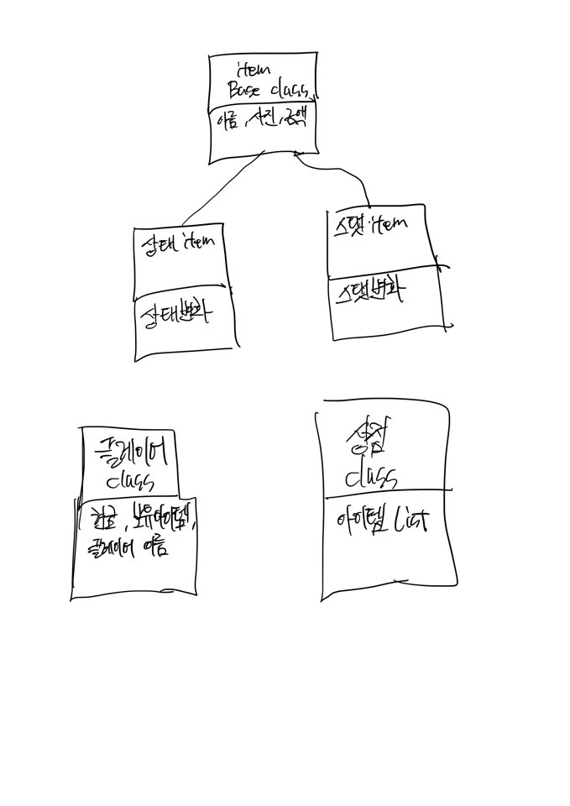

6. development environment (Qt 사용 여부 등)

Qt와 C++을 이용한다.

7. schedule, including detailed roadmap and milestones

5월 3일: 피드백 반영해서 proposal 수정

5월 12일: Qt로 홈 화면과 메뉴 만들기(인터페이스 틀 만들기) / class 만들기

5월 14일: class method만들기 / top-level function 만들기

이 이후에는 시간이 빌 때마다 만나서 부족한 부분을 채우도록 한다.

8. roles of team members

8.1. 조장

류누리

8.2. 일반 구성원

하석윤, 이준석

9. discussion, references

객체지향프로그래밍 수업 pdf

Qt MOOC

동물농장(네이버) 게임

다마고치 게임

포켓몬 게임

10. anything else you think useful to clarify the issues of your term project

특이사항 없음.